Волгоградская область
Еланский муниципальный район
Дума Большевистского сельского поселения
_____________________________________________________

Решение № 105/42

05 марта 2018 г.

Об утверждении Порядка
заключения соглашений о передаче осуществления части полномочий по решению вопросов местного значения между органами местного самоуправления Еланского муниципального района Волгоградской области и органами местного самоуправления городского и сельских поселений в его составе.

В соответствии с Федеральный закон от 06.10.2003 N 131-ФЗ "Об общих принципах организации местного самоуправления в Российской Федерации", на основании Устава Большевистского сельского поселения, Дума Большевистского сельского поселения Еланского муниципального района Волгоградской области

РЕШИЛА:

1. Утвердить прилагаемый Порядок заключения соглашений о передаче осуществления части полномочий по решению вопросов местного значения между органами местного самоуправления Еланского муниципального района Волгоградской области и органами местного самоуправления городского и сельских поселений в его составе.

2. Настоящее Решение вступает в силу после официального обнародования.

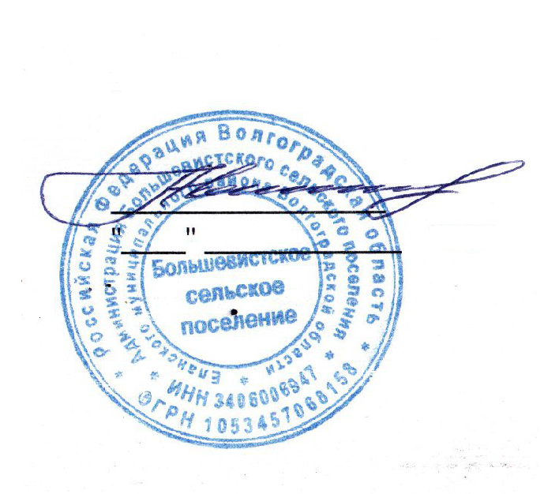

Глава Большевистского
сельского поселения А.А. Носов

Утвержден
Решением Думы Большевистского
сельского поселения
от 05.03. 2018 г. № 105/42

П О Р Я Д О К
заключения соглашений о передаче осуществления части полномочий по решению вопросов местного значения между органами местного самоуправления Еланского муниципального района Волгоградской области и органами местного самоуправления городского и сельских поселений в его составе.

1. Общие положения

1.1. Порядок заключения соглашений о передаче осуществления части полномочий по решению вопросов местного значения между органами местного самоуправления Еланского муниципального района Волгоградской области и органами местного самоуправления городского и сельских поселений (далее - органы местного самоуправления поселений) в его составе (далее - Порядок) разработан в соответствии с Бюджетным кодексом Российской Федерации, Федеральным законом от 06.10.2003 N 131-ФЗ "Об общих принципах организации местного самоуправления в Российской Федерации", Уставом Еланского муниципального района Волгоградской области и определяет порядок заключения соглашений между органами местного самоуправления Еланского муниципального района Волгоградской области (далее - органы местного самоуправления района) и органами местного самоуправления поселений о передаче осуществления части полномочий по решению вопросов местного значения (далее по тексту - соглашение), а также порядок внесения изменений в указанные соглашения.
1.2. Органы местного самоуправления поселений заключают соглашения с органами местного самоуправления района о передаче осуществления части своих полномочий за счет межбюджетных трансфертов, предоставляемых из бюджетов поселений в бюджет района в соответствии с Бюджетным кодексом Российской Федерации.
1.2.1. В этом случае органы местного самоуправления района осуществляют полномочия по решению вопросов местного значения поселения на территории городского и сельских поселений в соответствии с Федеральным законом от 06.10.2003 N 131-ФЗ "Об общих принципах организации местного самоуправления в Российской Федерации", Уставом Еланского муниципального района Волгоградской области, соглашениями.
1.3. Органы местного самоуправления района заключают соглашения с органами местного самоуправления поселений о передаче им осуществления части своих полномочий за счет межбюджетных трансфертов, предоставляемых из бюджета района в бюджет поселения в соответствии с Бюджетным кодексом Российской Федерации.
1.3.1. В этом случае органы местного самоуправления поселения осуществляют полномочия по решению вопросов местного значения района на территории поселения в соответствии с Федеральным законом от 06.10.2003 N 131-ФЗ "Об общих принципах организации местного самоуправления в Российской Федерации", Уставом поселения, соглашениями.
1.4. Формой передачи осуществления части полномочий по решению вопросов местного значения являются соглашения, закрепляющие договоренность сторон по осуществлению взаимодействия в интересах каждой из сторон, исходя из социально-экономических условий и интересов населения соответствующего муниципального образования, более эффективного решения вопросов местного значения.
1.5. Соглашения считаются заключенными и вступают в силу в сроки, указанные в них.

2. Передача осуществления части полномочий

2.1. Инициировать принятие либо передачу части полномочий по решению вопросов местного значения поселений могут органы местного самоуправления района или органы местного самоуправления поселений.
2.2. Подготовка проекта соглашения осуществляется инициирующими органами местного самоуправления района либо органами местного самоуправления поселений.
2.3. Проект соглашения направляется соответствующим органом, другой стороне соглашения. Срок согласования указанного проекта составляет 5 рабочих дней.
2.4. Соглашение (проект соглашения) должно содержать следующие положения:
1) наименование сторон;
2) предмет соглашения;
3) права и обязанности сторон по осуществлению полномочий и контролю соответственно;
4) объем межбюджетных трансфертов, необходимых для осуществления передаваемых полномочий;
5) ответственность за его неисполнение, в том числе финансовые санкции;
6) срок действия и срок вступления в силу;
7) основания и порядок прекращения его действия, в том числе досрочного.
2.5. Заключение соглашений осуществляется до утверждения решения о бюджете на очередной финансовый год. Внесение изменений в заключенные соглашения производится в течение финансового года в связи с возникшей необходимостью.
2.6. Финансовые средства, необходимые для исполнения полномочий, предусмотренных соглашением, предоставляются в форме межбюджетных трансфертов.
2.7. В случае нецелевого использования межбюджетных трансфертов они подлежат возврату.

3. Внесение изменений и дополнений в соглашения

3.1. Все изменения и дополнения к соглашениям вносятся по взаимному согласию сторон и оформляются дополнительными соглашениями.
Дополнительные соглашения являются неотъемлемыми частями ранее заключенных соглашений.

4. Прекращение действия соглашений

4.1. Соглашения прекращают свое действие с момента истечения срока, на который они были заключены.
4.2. В случае неисполнения условий соглашений они расторгаются по инициативе любой из сторон.

Условия расторжения соглашения в одностороннем порядке определяются в соглашении.

